中國文化大學教育部高教深耕計畫
計畫成果紀錄表

子計畫 | B4強化學院跨領域特色教學
具體作法 | 辦理企業橋接講座
主題 | 主題:從日本地方創作看經典影視作品內涵
內容  （活動內容簡述/執行成效） | 主辦單位： 中國文化大學 大眾傳播學系  活動日期：108/11/25上午13：00～16：00  活動地點：文化大學 大笑711  主 講 者：尹章中  參與人數：67人（教師 1 人、學生66人、行政人員 人、校外 人）  - 影視作品介紹：  - Sorry!青春：訴說靜岡縣透過水資源復活，透過渡邊豐博先生讓靜岡恢復生氣，讓一切大自然的美好恢復，如今他現在非常成功，讓三島那成為一個很棒的地方，為了水資源這地居民辛苦了30年，渡邊先生從一開始每天去河中撿垃圾激發居民重視到後來大家一起努力如今非常成功，而現在那個地方也辦了很多的愛自然活動帶領孩童們學習，而這部作品播出之後也讓那得乾淨水源被大家看見及帶動在地經濟，讓很多觀光客和粉絲到劇中場景遊玩，甚至連主角吃的可樂餅都大賣。  - 遲開的向日葵:講述一個東京的醫生和一個東京的年輕人來到一個鄉間的地方，電影主要希望如今年輕人可以像向日葵一般綻放，說明人為何努力卻不綻放，而我們的價值又是什麼呢，男女主角在那與那的人相處交流，最終女主回到東京繼續工作，男主與他在橋上許下諾言，故事進入尾聲。  - 拿破崙之村:講述石春縣羽咋市米的故事，一個公務員從興米的市場，並將米賣給了教皇此影集不但成功推廣了這的米，展現了十分好的飢餓行銷手法。  - 一個本要被滅村的村庄，透過兩個年輕人，經歷了許多波折，創立了一間株式會社，決定賣起有機農作，卻布料其中一位還是偷偷撒了農藥，史的那的居民要趕她離開，而主角卻不願意，還是將他留下而整部的精隨即是一句話:「人如果背叛朋友朋友或許會原諒你，人如果背叛土地土地是不會原諒你的。」  - 這一生，至少當一次傻瓜:一個貧窮的人，有一個幸福美滿的家庭，即使窮卻還是努力種植有機的作物，直到種了11年卻依舊沒成功，主角也都要崩潰了，當他正要放棄時，女兒堆他說了一句現在放棄了，現在不就白窮了，點醒了主角，讓他繼續努力，最後出現了奇蹟，在主角想放棄後的沒多久就成功了。  - 小海女捕海膽:劇中女主，常常與外婆補海膽，不但成功讓本來受災的成岩手縣成功轉型為一個觀光景點，讓觀光客絡繹不絕。  - 阿正與愛莉: 這是一個企業家與外國女子為愛情互訂終生，進而為自己的夢想共同努力的故事。大正時期，一個對威士忌充滿熱情的男子，獨自前往蘇格蘭，實際探訪所有的大小酒吧，為找到最高品質的威士忌不遺餘力。之後與一名當地女子邂逅，兩人的異國婚姻故事就此展開，最後也帶動電影當地威士忌的盛行，成為觀光客盪那的必去之地。  - 葡萄的眼淚:雨水滋潤了大地；淚水滋潤了人，此電影講述了葡萄酒的故事，這是一對親兄弟，他們繼承了父親留下的葡萄園和麥田，各自正在自己的區域內勞作。哥哥耐心細致地選摘飽滿成熟的葡萄，弟弟置身金色麥田中，不辭疲憊。兩人做出的黑鑽石的葡萄酒卻一直嘬不出滿意的味道，直到女主的出現，開始有了轉機.....。  - 這些影視作品的共通點：  - 日本透過多部電影，為各地進行地方創生，各部接用了不同的故事，有感人的有勵志的，並也讓人在神不知鬼不覺中，偷偷記的這個地方或室這項產品，不但是一個非成功的行銷手法，也帶給大家感動與淚水。
照片  (檔案大小以不超過2M為限) | 活動照片電子檔名稱  (請用英數檔名) | 活動照片內容說明(每張20字內)
 | 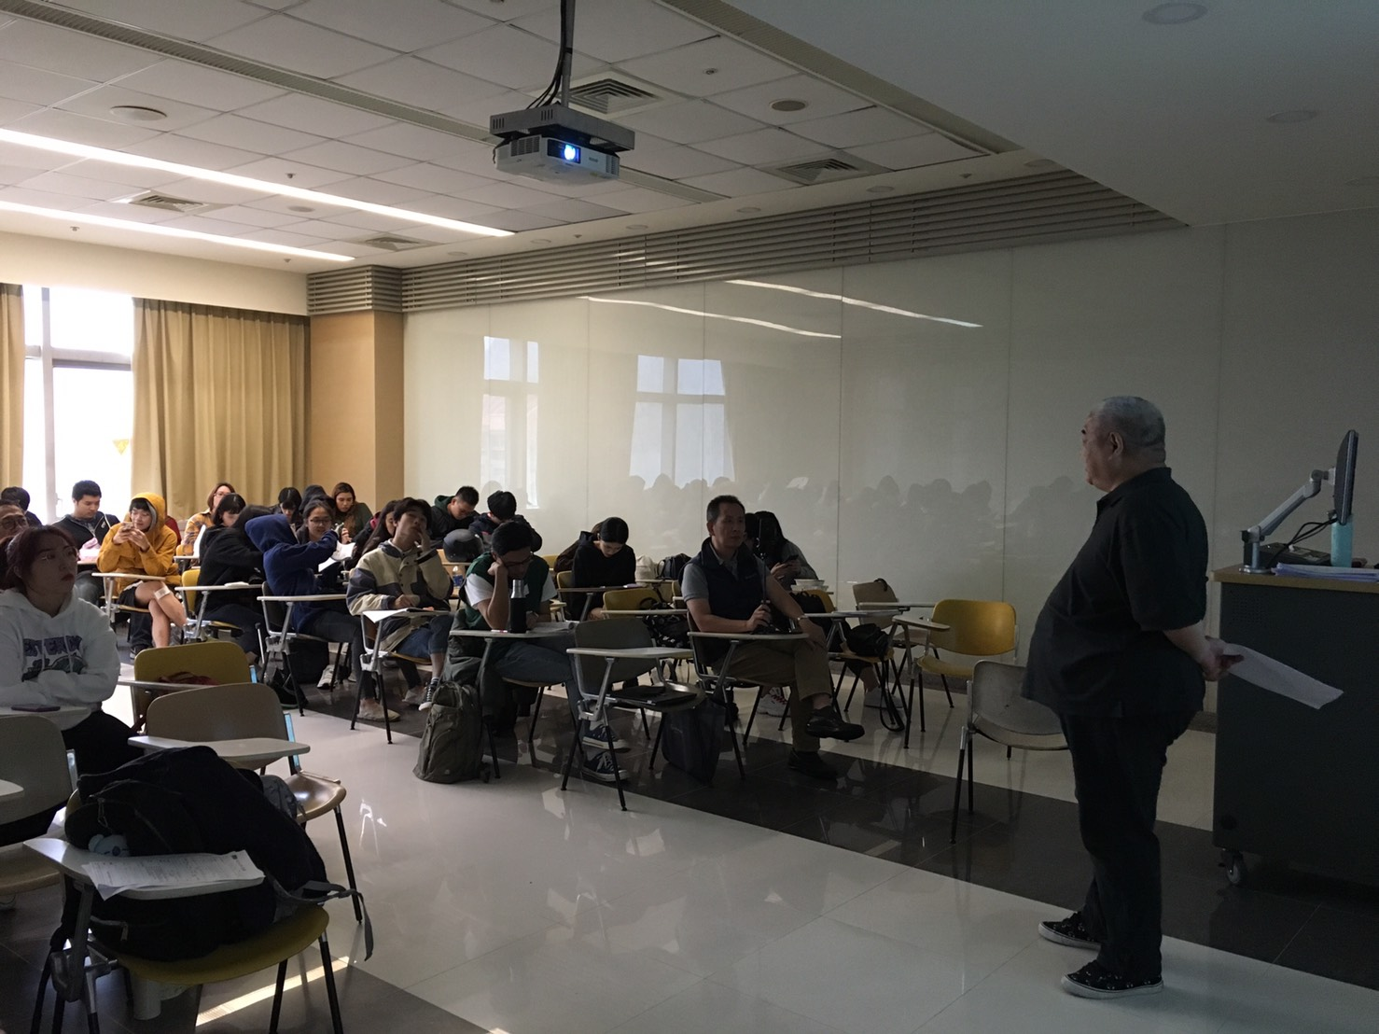 | 學生認真聽課
 | 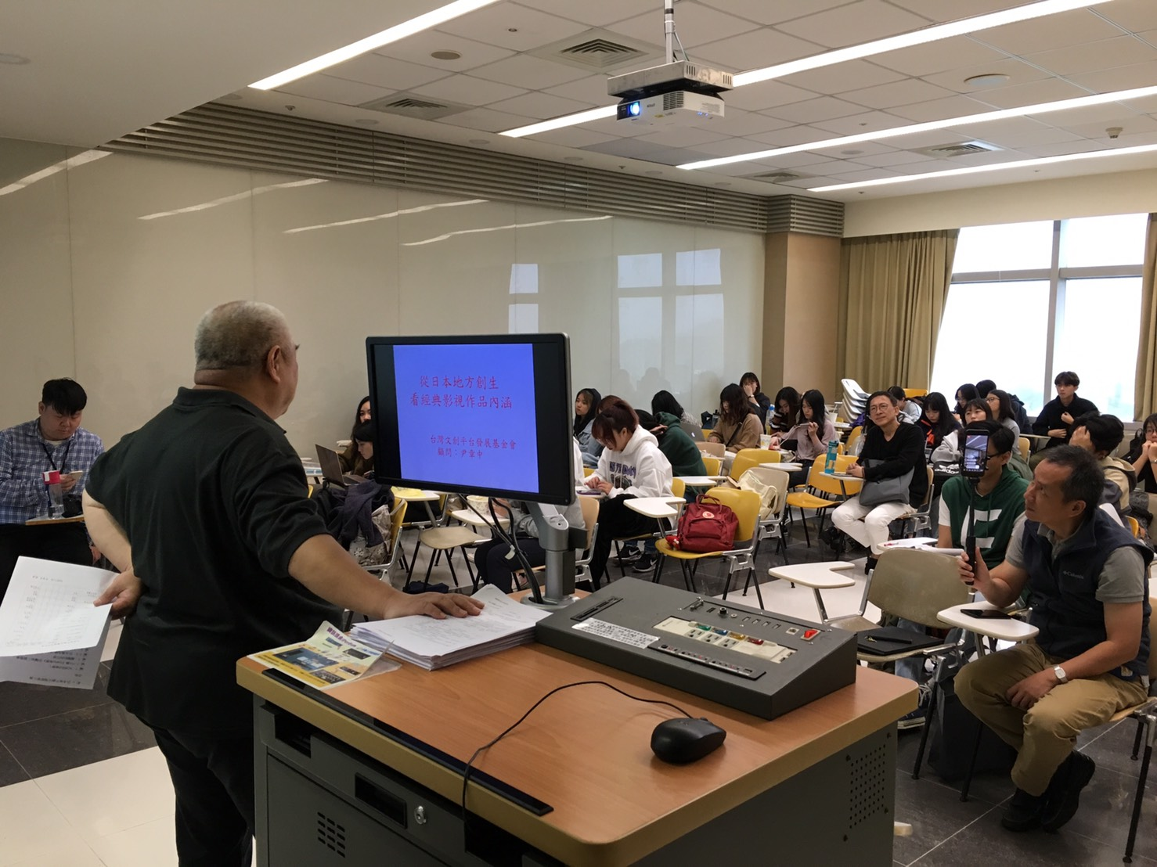 | 講者分享
 | 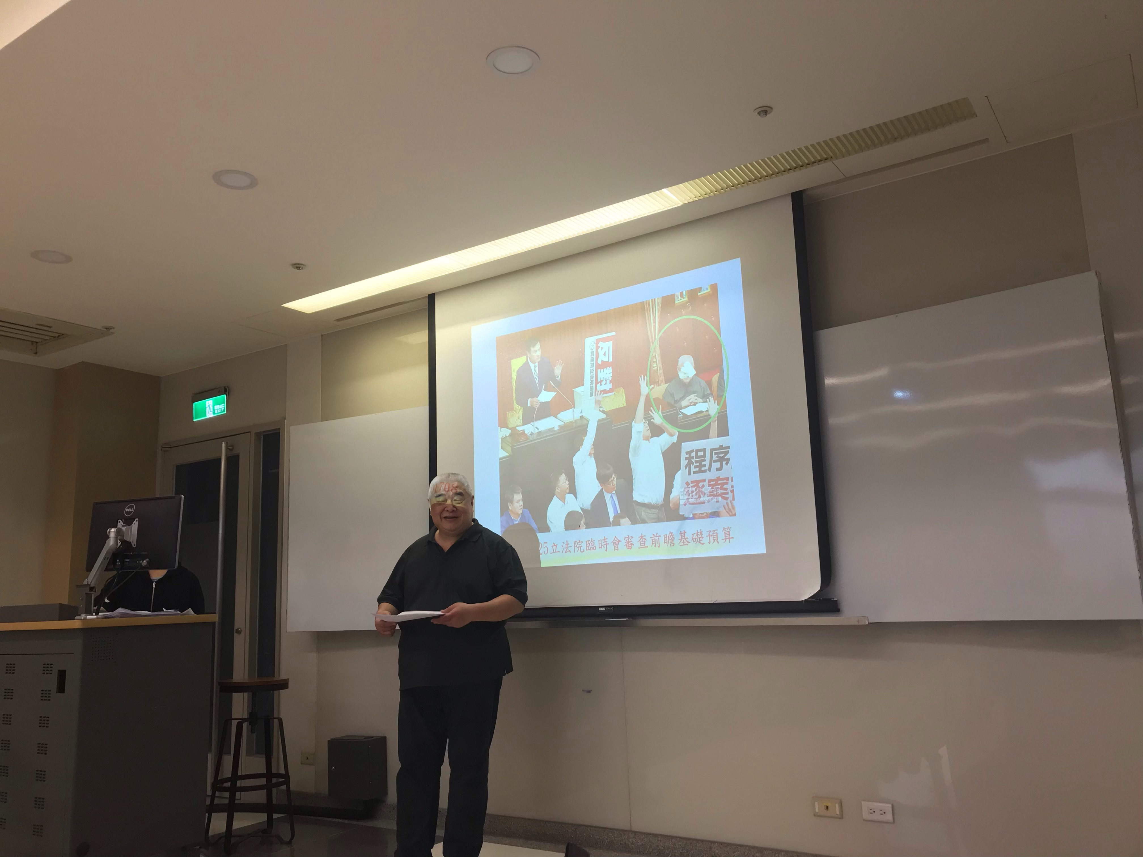 | 講者分享

